

**GVHD: Trương Quỳnh Chi**

**Lớp: L05**

**Sinh viên:**

**Nguyễn Thị Trúc Ly 1710187**

**Nguyễn Đăng Hà Nam 1710195**

**Ngô Thanh Liêm 1711929  
Huỳnh Phạm Phước Linh 1710165**

**Trần Văn Tâm 1713057**

TP.Hồ Chí Minh, Tháng 12/2019

**HỆ CƠ SỞ DỮ LIỆU**

BÁO CÁO BÀI TẬP LỚN SỐ 2

**Topic 1: Design database for an Ecommerce system**

**ĐẠI HỌC QUỐC GIA THÀNH PHỐ HỒ CHÍ MINH  
TRƯỜNG ĐẠI HỌC BÁCH KHOA  
KHOA KHOA HỌC – KỸ THUẬT MÁY TÍNH**

MỤC LỤC

**I.** **PHẦN CHUNG** 3

**1.** **Các câu lệnh tạo bảng và ràng buộc** 3

**2.** **Các câu lệnh tạo chỉ mục** 3

**3.** **Các câu lệnh insert dữ liệu** 3

**II.** **PHẦN RIÊNG** 3

**1.** **Huỳnh Phạm Phước Linh – 1710165** 3

**1.1.** **Thủ tục insert dữ liệu** 3

**1.2.** **Trigger** 3

**1.3.** **Thủ tục chứa câu SQL** 3

**1.4.** **Hàm** 3

**2.** **Nguyễn Thị Trúc Ly – 1710187** 3

**2.1.** **Thủ tục insert dữ liệu** 3

**2.2.** **Trigger** 3

**2.3.** **Thủ tục chứa câu SQL** 4

**2.4.** **Hàm** 4

**3.** **Nguyễn Đăng Hà Nam – 1710195** 4

**3.1.** **Thủ tục insert dữ liệu** 4

**3.2.** **Trigger** 4

**3.3.** **Thủ tục chứa câu SQL** 4

**3.4.** **Hàm** 4

**4.** **Ngô Thanh Liêm – 1711929** 5

**4.1.** **Thủ tục insert dữ liệu** 5

**4.2.** **Trigger** 5

**4.3.** **Thủ tục chứa câu SQL** 5

**4.4.** **Hàm** 5

**5.** **Trần Văn Tâm – 1713057** 5

**5.1.** **Thủ tục insert dữ liệu** 5

**5.2.** **Trigger** 5

**5.3.** **Thủ tục chứa câu SQL** 5

**5.4.** **Hàm** 6

**III.** **PHỤ LỤC** 6

**Bảng phân công công việc** 6

PHẦN CHUNG

Các câu lệnh tạo bảng và ràng buộc

* 1. 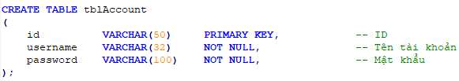**Bảng Account**
  2. 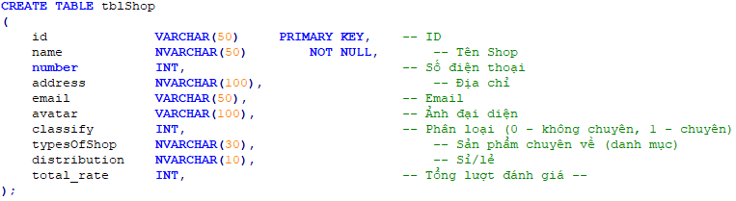**Bảng Shop**

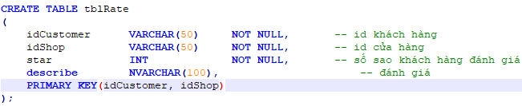**1.3. Bảng Rate**

**1.4. Bảng Customer**

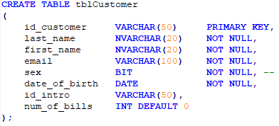

**1.5. Bảng Has**

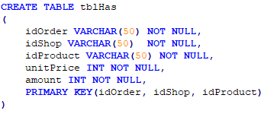

**1.6. Bảng Sell**

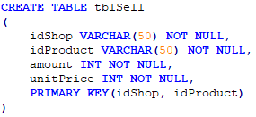

**1.7. Bảng Promotion**

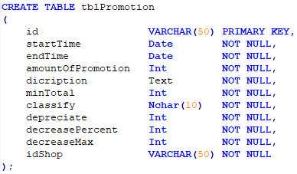

**1.8. Bảng Transportation**

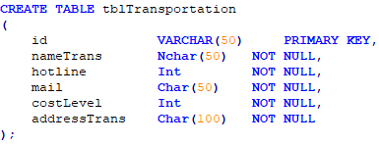

**1.9. Bảng Order**

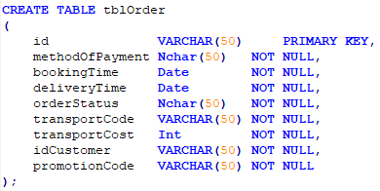

**1.10. Bảng CART**

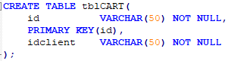

**1.11. Bảng ADD_CART**

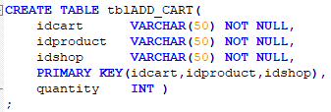

**1.12. Bảng CATEGORY**

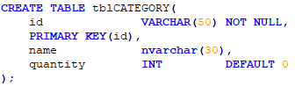

**1.13. Bảng BELONG_CATEGORY**

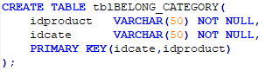

**1.14. Bảng Product**

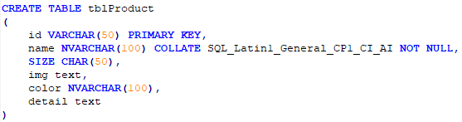

**1.15. Bảng Intro**

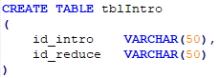

**1.16. Bảng TelephoneNumber**

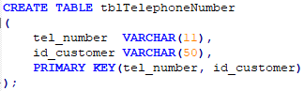

**1.17. Bảng Address**

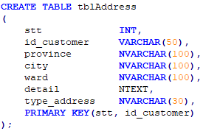

**1.18. Bảng Ordering**

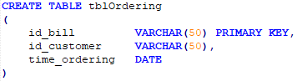

**1.19. Các ràng buộc**

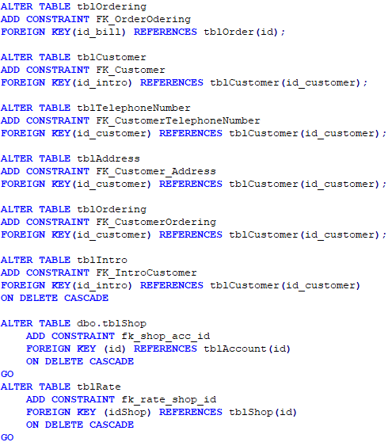

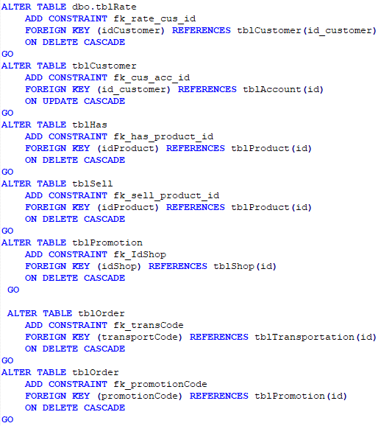

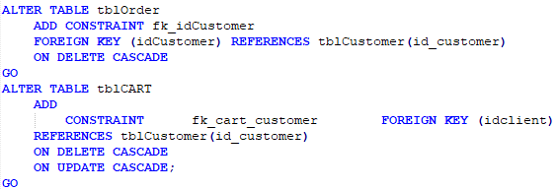

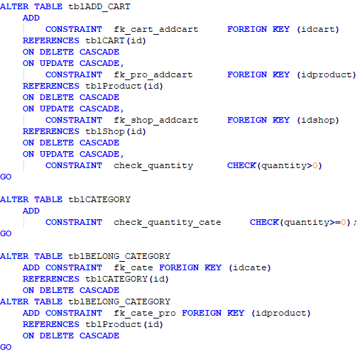

1. **Các câu lệnh tạo chỉ mục**
2. **Các câu lệnh insert dữ liệu**

**INSERT** **INTO** dbo.tblTelephoneNumber **VALUES** ('0834562109', 'KH0006')

**INSERT** **INTO** dbo.tblTelephoneNumber **VALUES** ( '0395914514', 'KH0002')

**INSERT** **INTO** dbo.tblTelephoneNumber **VALUES** ('0123456789', 'KH0003')

**INSERT** **INTO** dbo.tblTelephoneNumber **VALUES** ('0998656689', 'KH0005')

**INSERT** **INTO** dbo.tblOrdering **VALUES**('MDH001', 'KH0006', '')

**INSERT** **INTO** dbo.tblOrdering **VALUES**('MDH002', 'KH0002', '20190312')

**INSERT** **INTO** dbo.tblOrdering **VALUES**('MDH003', 'KH0002', '20190312')

**INSERT** **INTO** dbo.tblOrdering **VALUES**('MDH004', 'KH0002', '20190312')

**INSERT** **INTO** dbo.tblOrdering **VALUES**('MDH005', 'KH0002', '20191119')

**INSERT** **INTO** tblOrder **VALUES** ('MDH001','Trực tiếp','2019-12-09','2019-12-15','Đang xử lý','VIETTEL',30000,'','BLACKFRIDAY')

**INSERT** **INTO** tblOrder **VALUES** ('MDH002','Chuyển khoản','2019-11-09','2019-11-12','Đã giao','GHN',10000,'','TET2020')

**INSERT** **INTO** tblOrder **VALUES** ('MDH003','Chuyển khoản','2019-12-01','2019-12-05','Đã giao','GRAB',23000,'','TIPEEMOMO')

**INSERT** **INTO** tblOrder **VALUES** ('MDH004','Trực tiếp','2019-12-09','2019-12-16','Đang giao','VNPOST',50000,'','NOEL')

**INSERT** **INTO** tblOrder **VALUES** ('MDH005','Trực tiếp','2019-11-19','2019-11-21','Đang xử lý','ALOGN',15000,'','FREESHIP')

# **PHẦN RIÊNG**

1. **Huỳnh Phạm Phước Linh – 1710165**
   1. **Thủ tục insert dữ liệu**
      1. **Mô tả**
      2. **Câu lệnh tạo**
      3. **Câu lệnh thực thi**
      4. **Kết quả**
   2. **Trigger**
      1. **Mô tả**
      2. **Câu lệnh tạo**
      3. **Câu lệnh thực thi**
      4. **Kết quả**
   3. **Thủ tục chứa câu SQL**
      1. **Mô tả**
      2. **Câu lệnh tạo**
      3. **Câu lệnh thực thi**
      4. **Kết quả**
   4. **Hàm**
      1. **Mô tả**
      2. **Câu lệnh tạo**
      3. **Câu lệnh thực thi**
      4. **Kết quả**
2. **Nguyễn Đăng Hà Nam – 1710195**
   1. **Thủ tục insert dữ liệu**
      1. **Mô tả**
      2. **Câu lệnh tạo**
      3. **Câu lệnh thực thi**
      4. **Kết quả**
   2. **Trigger**
      1. **Mô tả**
      2. **Câu lệnh tạo**

**CREATE** **TRIGGER** check_amount_sell **ON** tblSell **FOR** **INSERT** **AS**

**BEGIN**

**DECLARE** @amount **INT**

**SET** @amount = (**SELECT** amount **FROM** inserted)

**IF** (@amount < 0)

**BEGIN**

print 'Error: amount < 0'

**ROLLBACK**

**END**

**END**

* + 1. **Câu lệnh thực thi**
    2. **Kết quả**

1. **CREATE** **TRIGGER** check_amount_has **ON** tblHas **FOR** **INSERT** **AS**

**BEGIN**

**DECLARE** @amount **INT**

**DECLARE** @amountSell **INT**

**DECLARE** @idProduct **VARCHAR**(50)

**DECLARE** @idShop **VARCHAR**(50)

**SET** @amount = (**SELECT** amount **FROM** inserted)

**SET** @idProduct = (**SELECT** idProduct **FROM** inserted)

**SET** @idShop = (**SELECT** idShop **FROM** inserted)

**SET** @amountSell = (**SELECT** amount **FROM** tblSell **WHERE** @idProduct = tblSell.idProduct **AND** @idShop = tblSell.idShop)

**IF** (@amount <= 0 **AND** @amount > @amountSell )

**BEGIN**

print 'Error: amount <= 0 or amount > amountSell'

**ROLLBACK**

**END**

**END**

**CREATE** **TRIGGER** update_amount_sell **ON** tblHas after **INSERT** **AS**

**BEGIN**

**UPDATE** tblSell

**SET** tblSell.amount = tblSell.amount - (

**SELECT** amount

**FROM** inserted

**WHERE** idShop = tblSell.idShop **AND** idProduct = tblSell.idProduct

)

**FROM** tblSell

**JOIN** inserted **ON** tblSell.idProduct = inserted.idProduct **AND** tblSell.idShop = inserted.idShop

**END**

* 1. **Thủ tục chứa câu SQL**
     1. **Mô tả**
     2. **Câu lệnh tạo**

**CREATE** **PROCEDURE** queryProductFromShop

@idShop **VARCHAR**(50)

**AS**

**BEGIN**

**BEGIN** try

print 'print id - name product shop sell'

**SELECT** idProduct, name, **SIZE**, img, color, detail, amount, unitPrice

**FROM** tblSell, tblProduct

**WHERE** tblSell.idShop = @idShop **AND** tblProduct.id = tblSell.idProduct

**ORDER** **BY** idProduct

**END** try

**BEGIN** catch

print 'Error query ProductFromShop'

**END** catch

**END**

**CREATE** **PROCEDURE** insertProduct

@id **VARCHAR**(50),

@name NVARCHAR(100),

@**SIZE** **CHAR**(50),

@img text,

@color NVARCHAR(100),

@detail text

**AS**

**BEGIN**

**BEGIN** try

**INSERT** **INTO** tblProduct(id, name, **SIZE**, img, color, detail) **VALUES** (@id, @name, @**SIZE**, @img, @color, @detail)

print 'Insert product successfully'

**RETURN** @@ROWCOUNT

**END** try

**BEGIN** catch

print 'Error insert product

Product was already exist+ACE-'

**RETURN** 0

**END** catch

**END**

**CREATE** **PROCEDURE** findProductByNameOrID

@stringFind NVARCHAR(100)

**AS**

**BEGIN**

**IF** len(@stringFind) >= 5

**BEGIN**

**DECLARE** @leftString NVARChar(5)

**DECLARE** @rightString NVARCHAR(5)

**DECLARE** @**SUBSTRING** NVARCHAR(5)

**SET** @leftString = **LEFT**(@stringFind, 5)

**SET** @rightString = **RIGHT**(@stringFind, 5)

**SET** @**SUBSTRING** = **SUBSTRING**(@stringFind, len(@stringFind)/2 - 2, 5)

**SELECT** *

**FROM** tblProduct, tblSell

**WHERE** (id **LIKE** '%' + @leftString + '%'

**OR** id **LIKE** '%' + @rightString + '%'

**OR** id **LIKE** '%' + @**SUBSTRING** + '%'

**OR** name **LIKE** '%' + @leftString + '%'

**OR** name **LIKE** '%' + @rightString + '%'

**OR** name **LIKE** '%' + @**SUBSTRING** + '%'

**OR** detail **LIKE** '%' + @stringFind + '%')

**AND** id = idProduct

**ORDER** **BY** name

**END**

**ELSE**

**BEGIN**

**SELECT** *

**FROM** tblProduct, tblSell

**WHERE** (id **LIKE** '%' + @stringFind + '%'

**OR** id **LIKE** '%' + @stringFind + '%'

**OR** id **LIKE** '%' + @stringFind + '%'

**OR** name **LIKE** '%' + @stringFind + '%'

**OR** name **LIKE** '%' + @stringFind + '%'

**OR** name **LIKE** '%' + @stringFind + '%'

**OR** detail **LIKE** '%' + @stringFind + '%')

**AND** id = idProduct

**ORDER** **BY** name

**END**

**END**

* + 1. **Câu lệnh thực thi**
    2. **Kết quả**
  1. **Hàm**
     1. **Mô tả**
     2. **Câu lệnh tạo**

**CREATE** **FUNCTION** totalMoneyFromHas

(

@idOrder **VARCHAR**(50)

)

**RETURNS** **INT**

**AS**

**BEGIN**

**DECLARE** @totalMoney **INT**

**SET** @totalMoney = (**SELECT** **SUM**(money) **AS** totalMoney

**FROM** (**SELECT** (unitPrice*amount) **AS** money

**FROM** tblHas

**WHERE** tblHas.idOrder = @idOrder) **AS** totalMoneend)

**RETURN** @totalMoney

**END**

**GO**

* + 1. **Câu lệnh thực thi**
    2. **Kết quả**

**CREATE** **FUNCTION** totalOrderFromShop

(

@idShop **VARCHAR**(50)

)

**RETURNS** **INT**

**AS**

**BEGIN**

**DECLARE** @**COUNT** **INT**

**SET** @**COUNT** = 0

**SELECT** @**COUNT** = **COUNT**(*)

**FROM** (**SELECT** **DISTINCT** idOrder, idShop **FROM** tblHas) **AS** orderFromShop

**WHERE** idShop = @idShop

**RETURN** @**COUNT**

**END**

**CREATE** **FUNCTION** totalShopSellProduct

(

@idProduct **VARCHAR**(50)

)

**RETURNS** **INT**

**AS**

**BEGIN**

**IF** **EXISTS**(**SELECT** 1 **FROM** tblProduct **WHERE** id = @idProduct)

**BEGIN**

**DECLARE** @**COUNT** **INT**

**SET** @**COUNT** = 0

**SELECT** @**COUNT** = **COUNT**(*)

**FROM** (**SELECT** **DISTINCT** idShop, idProduct **FROM** tblSell) **AS** shopOrderProduct

**WHERE** idProduct = @idProduct

**RETURN** @**COUNT**

**END**

**ELSE**

**BEGIN**

**RETURN** -1

**END**

**RETURN** 0

**END**

**CREATE** **FUNCTION** totalProductSellShop

(

@idShop **VARCHAR**(50),

@money **INT**

)

**RETURNS** **INT**

**AS**

**BEGIN**

**IF** @money < 0

**BEGIN**

**RETURN** -1

**END**

**DECLARE** @**COUNT** **INT**

**SET** @**COUNT** = 0

**SELECT** @**COUNT** = **COUNT**(*)

**FROM** tblSell

**WHERE** idShop = @idShop **AND** unitPrice >= @money

**RETURN** @**COUNT**

**END**

**CREATE** **FUNCTION** findProduct

(

@stringFind NVARCHAR(100)

)

**RETURNS** @tempTable **TABLE**

(id **VARCHAR**(50),

name NVARCHAR(100) **COLLATE** SQL_Latin1_General_CP1_CI_AI **NOT** **NULL**,

**SIZE** **CHAR**(50),

img text,

color NVARCHAR(100),

detail text,

idProduct **VARCHAR**(50) **NOT** **NULL**,

idShop **VARCHAR**(50) **NOT** **NULL**,

amount **INT** **NOT** **NULL**,

unitPrice **INT** **NOT** **NULL**)

**AS**

**BEGIN**

**IF** len(@stringFind) >= 5

**BEGIN**

**DECLARE** @leftString NVARChar(5)

**DECLARE** @rightString NVARCHAR(5)

**DECLARE** @**SUBSTRING** NVARCHAR(5)

**SET** @leftString = **LEFT**(@stringFind, 5)

**SET** @rightString = **RIGHT**(@stringFind, 5)

**SET** @**SUBSTRING** = **SUBSTRING**(@stringFind, len(@stringFind)/2 - 2, 5)

**INSERT** **INTO** @tempTable

**SELECT** id, name, **SIZE**, img, color, detail, idProduct, idShop, amount, unitPrice

**FROM** tblProduct, tblSell

**WHERE** (id **LIKE** '%' + @leftString + '%'

**OR** id **LIKE** '%' + @rightString + '%'

**OR** id **LIKE** '%' + @**SUBSTRING** + '%'

**OR** name **LIKE** '%' + @leftString + '%'

**OR** name **LIKE** '%' + @rightString + '%'

**OR** name **LIKE** '%' + @**SUBSTRING** + '%'

**OR** detail **LIKE** '%' + @stringFind + '%')

**AND** id = idProduct

**ORDER** **BY** name

**END**

**ELSE**

**BEGIN**

**INSERT** **INTO** @tempTable

**SELECT** id, name, **SIZE**, img, color, detail, idProduct, idShop, amount, unitPrice

**FROM** tblProduct, tblSell

**WHERE** (id **LIKE** '%' + @stringFind + '%'

**OR** id **LIKE** '%' + @stringFind + '%'

**OR** id **LIKE** '%' + @stringFind + '%'

**OR** name **LIKE** '%' + @stringFind + '%'

**OR** name **LIKE** '%' + @stringFind + '%'

**OR** name **LIKE** '%' + @stringFind + '%'

**OR** detail **LIKE** '%' + @stringFind + '%')

**AND** id = idProduct

**ORDER** **BY** name

**END**

**RETURN**

**END**

**CREATE** **FUNCTION** Product()

**RETURNS** @tempTable **TABLE**

(id **VARCHAR**(50),

name NVARCHAR(100) **NOT** **NULL**,

**SIZE** **CHAR**(50),

img text,

color NVARCHAR(100),

detail text,

idShop **VARCHAR**(50) **NOT** **NULL**,

amount **INT** **NOT** **NULL**,

unitPrice **INT** **NOT** **NULL**)

**AS**

**BEGIN**

**INSERT** **INTO** @tempTable

**SELECT** idProduct, name, **SIZE**, img, color, detail, idShop, amount ,unitPrice

**FROM** tblSell, tblProduct

**WHERE** id = idProduct

**ORDER** **BY** idProduct

**RETURN**

**END**

**CREATE** **FUNCTION** ProductSortedPrice()

**RETURNS** @tempTable **TABLE**

(id **VARCHAR**(50),

name NVARCHAR(100) **NOT** **NULL**,

**SIZE** **CHAR**(50),

img text,

color NVARCHAR(100),

detail text,

idShop **VARCHAR**(50) **NOT** **NULL**,

amount **INT** **NOT** **NULL**,

unitPrice **INT** **NOT** **NULL**)

**AS**

**BEGIN**

**INSERT** **INTO** @tempTable

**SELECT** idProduct, name, **SIZE**, img, color, detail, idShop, amount ,unitPrice

**FROM** tblSell, tblProduct

**WHERE** id = idProduct

**ORDER** **BY** amount

**RETURN**

**END**

1. **Ngô Thanh Liêm – 1711929**
   1. **Thủ tục insert dữ liệu**
      1. **Mô tả**
      2. **Câu lệnh tạo**
      3. **Câu lệnh thực thi**
      4. **Kết quả**
   2. **Trigger**
      1. **Mô tả**
      2. **Câu lệnh tạo**
      3. **Câu lệnh thực thi**
      4. **Kết quả**
   3. **Thủ tục chứa câu SQL**
      1. **Mô tả**
      2. **Câu lệnh tạo**
      3. **Câu lệnh thực thi**
      4. **Kết quả**
   4. **Hàm**
      1. **Mô tả**
      2. **Câu lệnh tạo**
      3. **Câu lệnh thực thi**
      4. **Kết quả**
2. **Trần Văn Tâm – 1713057**
   1. **Thủ tục insert dữ liệu**
      1. **Mô tả**
      2. **Câu lệnh tạo**
      3. **Câu lệnh thực thi**
      4. **Kết quả**
   2. **Trigger**
      1. **Mô tả**
      2. **Câu lệnh tạo**
      3. **Câu lệnh thực thi**
      4. **Kết quả**
   3. **Thủ tục chứa câu SQL**
      1. **Mô tả**
      2. **Câu lệnh tạo**
      3. **Câu lệnh thực thi**
      4. **Kết quả**
   4. **Hàm**
      1. **Mô tả**
      2. **Câu lệnh tạo**
      3. **Câu lệnh thực thi**
      4. **Kết quả**
3. **PHỤ LỤC**

**Bảng phân công công việc**

|  |  |
| --- | --- |
| **Thành viên** | **Công việc** |
| Linh |  |
| Ly |  |
| Nam |  |
| Liêm |  |
| Tâm |  |